с 14 по 18 марта в МБДОУ №1 прошла « Неделя здоровья»
Согласно плану о проведении "Недели здоровья", были проведены мероприятия, направленные на укрепление здоровья детей, развитие двигательной культуры, приобщение детей и родителей к здоровому образу жизни, воспитание в детях упорства, силы воли, умения преодолевать препятствия, умения побеждать и проигрывать; желания оказывать помощь, закрепление у детей понятия «здоровье».
15. 03. «День мяча»
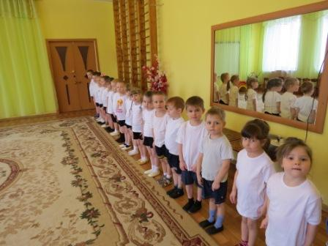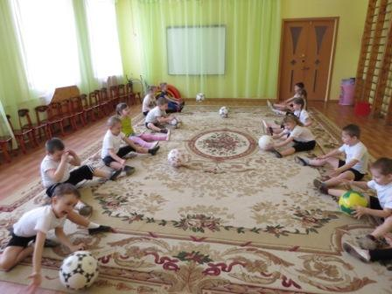
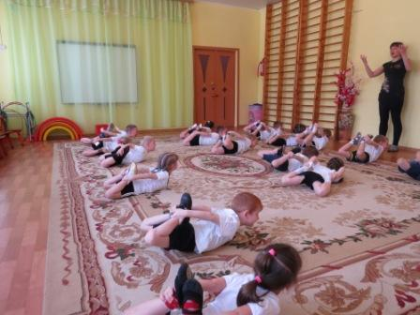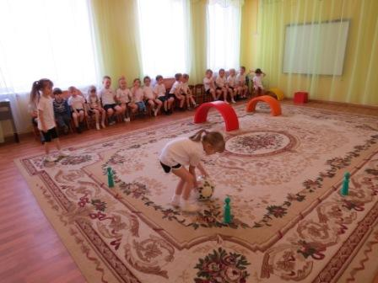

Выставка детского рисунка в рамках недели здоровья
«В здоровом теле-здоровый дух!
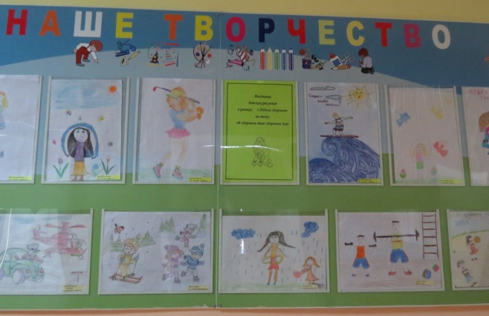
Награждение медалями за активное участие
в соревнованиях, конкурсах, играх
«Недели здоровья»
(гр. оздор.напр-ти воспитатель высш.кв. кат. Савинова А.Н.)



